TRƯỜNG ĐẠI HỌC AN GIANG
KHOA CÔNG NGHỆ THÔNG TIN

Báo cáo đồ án

Chủ đề:Quản lý sinh viên

Môn học:Lập trình .NET
Mã môn học:TIE501
Giảng viên hướng dẫn:Nguyễn Ngọc Minh

Sinh viên thực hiện
Tên MSSV Lớp
Nguyễn Hữu Tài DPM225468 DH23PM

An Giang, tháng 11 năm 2025
Mục lục
I. Mục đích yêu cầu của đồ án 3
I.1 Mục đích 3
I.2 Yêu cầu chức năng 3
I.3 Yêu cầu phi chức năng 3
II. Phân tích thiết kế hệ thống 3
II.1 Cơ sở dữ liệu 3
II.2 Sơ đồ quan hệ 5
III. Giao diện 5
IV. Tài liệu tham khảo 15

Mục đích yêu cầu của đồ án

Mục đích
- Xây dựng phần mềm quản lý sinh viên thay thế thủ công.
- Giúp giáo viên và cán bộ quản lý theo dõi thông tin học tập, rèn luyện.
- Tối ưu hóa thời gian tra cứu, thống kê và báo cáo.

Yêu cầu chức năng
- Quản lý Sinh viên: Thêm, sửa, xóa, tìm kiếm.
- Quản lý Lớp, Môn học, Học kỳ.
- Quản lý Điểm Học Tập và Điểm Rèn Luyện.
- Phân quyền tài khoản: Admin, User.
- Xuất dữ liệu ra Excel.

Yêu cầu phi chức năng
- Giao diện thân thiện, dễ sử dụng.
- Dữ liệu lưu trong SQL Server LocalDB.
- Hệ thống chạy ổn định, bảo mật cơ bản cho tài khoản.

Phân tích thiết kế hệ thống

Cơ sở dữ liệu
- Bảng tblTaiKhoan
Tên cột | Kiểu dữ liệu | Cho phép NULL | Mô tả
TenDangNhap | nvarchar(50) | NOT NULL | Tên đăng nhập (Khóa chính)
MatKhau | nvarchar(255) | YES | Mật khẩu (đã được mã hóa)
Quyen | nchar(10) | YES | Quyền: Admin, NhanVien, ...
- Bảng tblKhoa

Tên cột | Kiểu dữ liệu | Cho phép NULL | Mô tả
MaKhoa | nvarchar(50) | NOT NULL | Mã khoa (Khóa chính)
TenKhoa | nvarchar(50) | YES | Tên khoa
- Bảng tblLop
Tên cột | Kiểu dữ liệu | Cho phép NULL | Mô tả
MaLop | nvarchar(50) | NOT NULL | Mã lớp (Khóa chính)
TenLop | nvarchar(50) | YES | Tên lớp
MaKhoa | nvarchar(50) | YES | Mã khoa (Khóa ngoại)
SiSo | int | YES | Sĩ số lớp
- Bảng tblSinhVien
Tên cột | Kiểu dữ liệu | Cho phép NULL | Mô tả
MSSV | nvarchar(50) | NOT NULL | Mã sinh viên (Khóa chính)
HoTen | nvarchar(50) | NOT NULL | Họ tên sinh viên
GioiTinh | bit | YES | Giới tính (1: Nam, 0: Nữ)
SoDienThoai | varchar(15) | YES | Số điện thoại
DiaChi | nvarchar(50) | YES | Địa chỉ
NgaySinh | datetime2(7) | YES | Ngày sinh
HinhAnh | nvarchar(50) | YES | Đường dẫn hình ảnh
MaLop | nvarchar(50) | YES | Mã lớp (Khóa ngoại)
- Bảng tblHocKy
Tên cột | Kiểu dữ liệu | Cho phép NULL | Mô tả
MahocKy | nvarchar(50) | NOT NULL | Mã học kỳ (Khóa chính)
TenHocKy | nvarchar(50) | YES | Tên học kỳ
- Bảng tblMonHoc
Tên cột | Kiểu dữ liệu | Cho phép NULL | Mô tả
MaMonHoc | nvarchar(50) | NOT NULL | Mã môn học (Khóa chính)
TenMonHoc | nvarchar(50) | YES | Tên môn học
SoTinChi | int | YES | Số tín chỉ
- Bảng tblDiemHocTap
Tên cột | Kiểu dữ liệu | Cho phép NULL | Mô tả
Id | int | NOT NULL | ID (Khóa chính)
MSSV | nvarchar(50) | YES | Mã sinh viên (Khóa ngoại)
MaHocKy | nvarchar(50) | YES | Mã học kỳ (Khóa ngoại)
MaMonHoc | nvarchar(50) | YES | Mã môn học (Khóa ngoại)
DiemHe10 | float | YES | Điểm hệ 10
DiemHe4 | float | YES | Điểm hệ 4 (tự động tính từ điểm hệ 10)
XepLoai | nvarchar(50) | YES | Xếp loại (tự động tính từ điểm hệ 10)
- Bảng tblDiemRenLuyen
Tên cột | Kiểu dữ liệu | Cho phép NULL | Mô tả
Id | int | NOT NULL | ID (Khóa chính)
MSSV | nvarchar(50) | YES | Mã sinh viên (Khóa ngoại)
MaHocKy | nvarchar(50) | YES | Mã học kỳ (Khóa ngoại)
DiemRenLuyen | float | YES | Điểm rèn luyện (thang 100)
XepLoai | nvarchar(50) | YES | Xếp loại (tự động tính từ điểm rèn luyện)

Sơ đồ quan hệ
1. tblKhoa và tblLop:
Một khoa có nhiều lớp.
Khóa ngoại: tblLop.MaKhoa tham chiếu đến tblKhoa.MaKhoa.
2. tblLop và tblSinhVien:
Một lớp có nhiều sinh viên.
Khóa ngoại: tblSinhVien.MaLop tham chiếu đến tblLop.MaLop.
3. tblSinhVien và tblDiemHocTap:
Một sinh viên có nhiều điểm học tập.
Khóa ngoại: tblDiemHocTap.MSSV tham chiếu đến tblSinhVien.MSSV.
4. tblSinhVien và tblDiemRenLuyen:
Một sinh viên có nhiều điểm rèn luyện.
Khóa ngoại: tblDiemRenLuyen.MSSV tham chiếu đến tblSinhVien.MSSV.
5. tblHocKy và tblDiemHocTap:
Một học kỳ có nhiều điểm học tập.
Khóa ngoại: tblDiemHocTap.MaHocKy tham chiếu đến tblHocKy.MaHocKy.
6. tblHocKy và tblDiemRenLuyen:
Một học kỳ có nhiều điểm rèn luyện.
Khóa ngoại: tblDiemRenLuyen.MaHocKy tham chiếu đến tblHocKy.MaHocKy.
7. tblMonHoc và tblDiemHocTap:
Một môn học có nhiều điểm học tập.
Khóa ngoại: tblDiemHocTap.MaMonHoc tham chiếu đến tblMonHoc.MaMonHoc.

Giao diện

- Form Đăng nhập
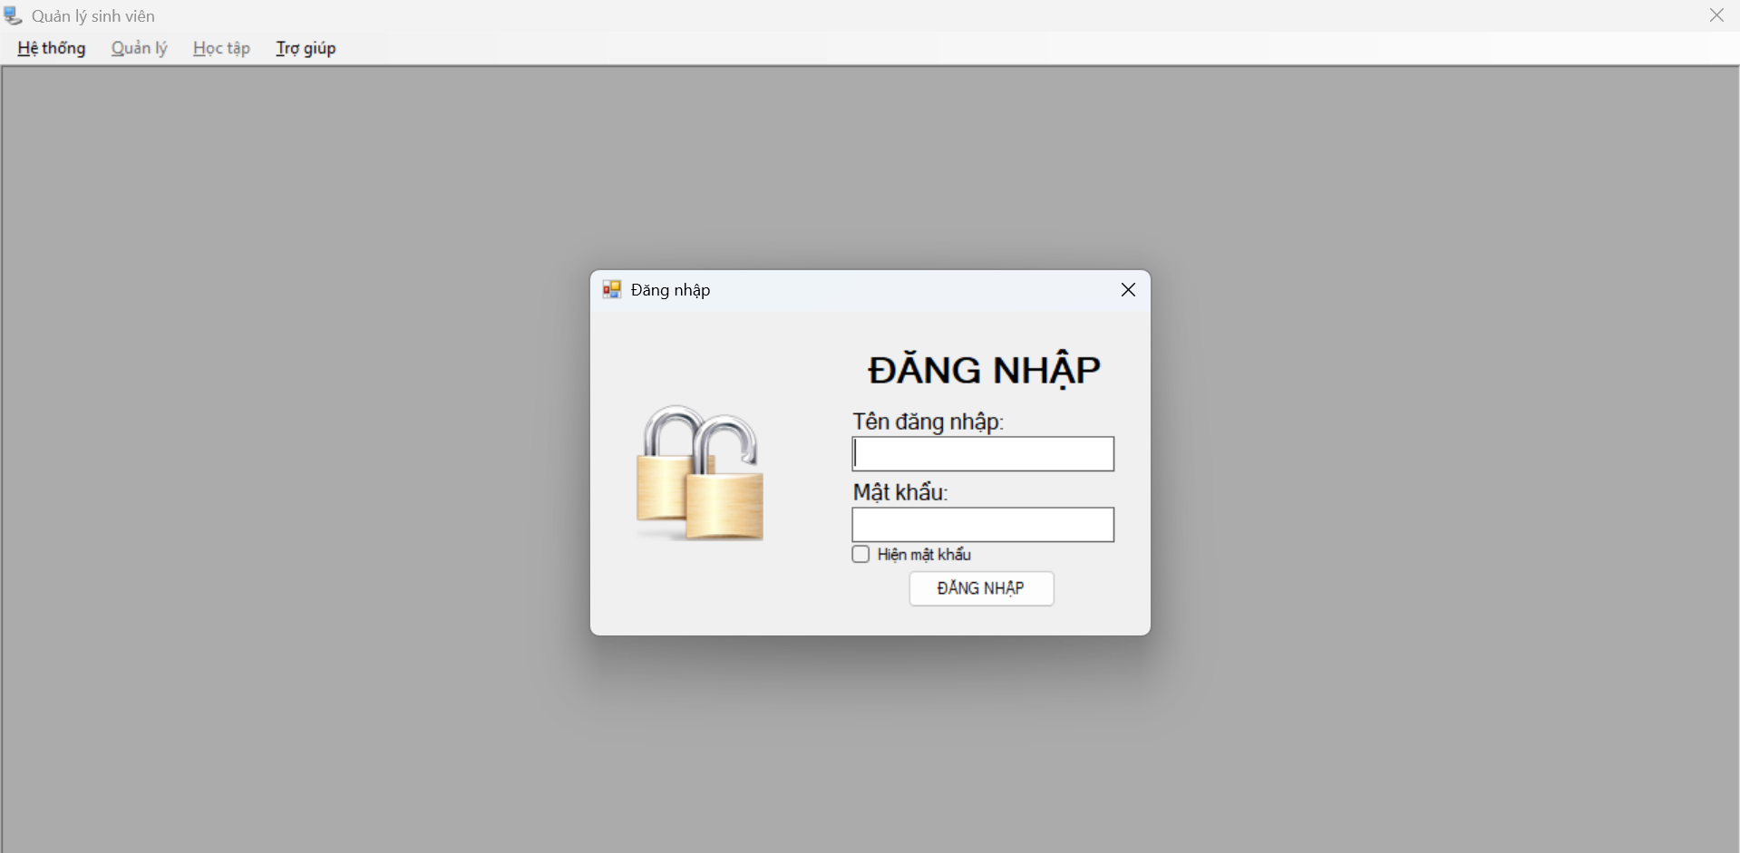
- TextBox "Tên đăng nhập": Nhập tên tài khoản
- TextBox "Mật khẩu": Nhập mật khẩu (dấu * hiển thị thay vì ký tự)
- CheckBox “Hiện mật khẩu”: checked sẽ hiện mật khẩu
- Button "Đăng nhập": Xác thực thông tin và đăng nhập vào hệ thống

Form Main

- MenuStrip:
  - Menu "Hệ thống":
    - "Đăng nhập": Mở form đăng nhập
    - "Đăng xuất": Đăng xuất khỏi hệ thống
    - "Thoát": Thoát ứng dụng
  - Menu "Quản lý":
    - "Sinh viên": Mở form quản lý sinh viên
    - "Điểm học tập": Mở form quản lý điểm học tập
    - "Điểm rèn luyện": Mở form quản lý điểm rèn luyện
    - "Lớp": Mở form quản lý lớp
    - "Khoa": Mở form quản lý khoa
    - "Môn học": Mở form quản lý môn học
    - "Học kỳ": Mở form quản lý học kỳ
    - "Tài khoản": Mở form quản lý tài khoản
  - Menu "Trợ giúp":
    - "Hướng dẫn": Mở hướng dẫn sử dụng
Form Sinh viên
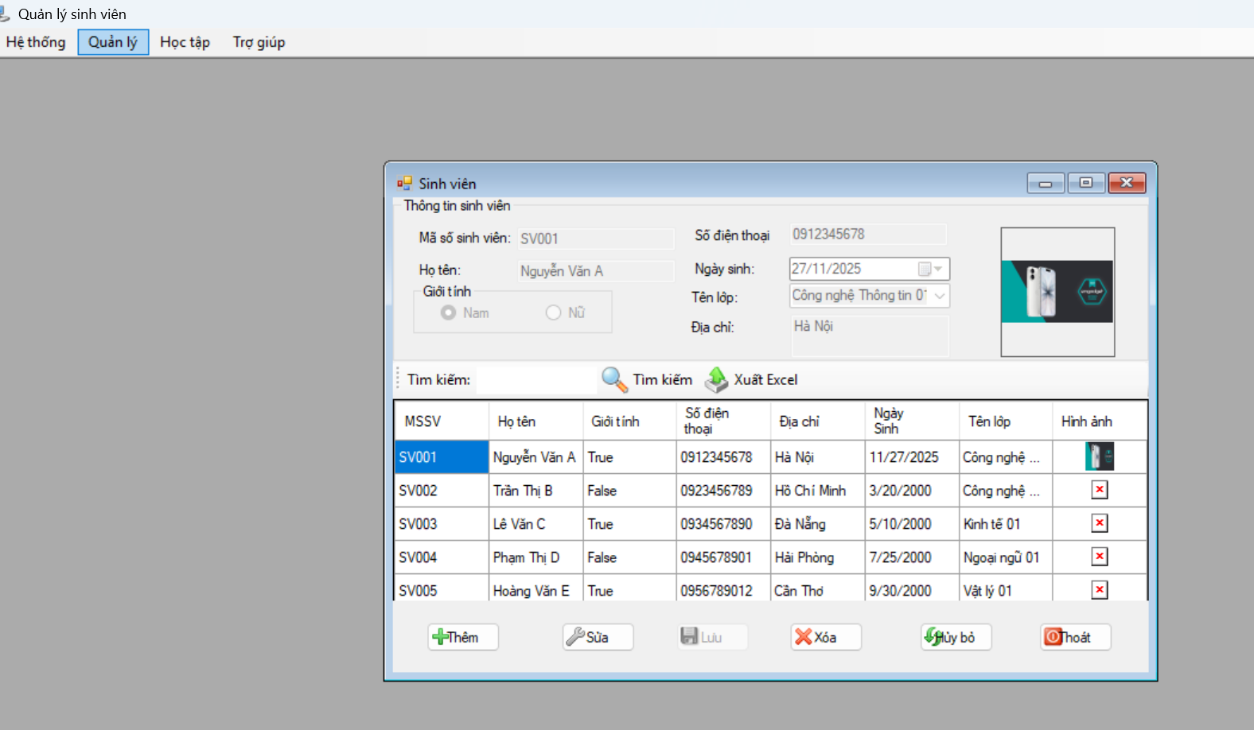
- DataGridView: Hiển thị danh sách sinh viên
- Các nút chức năng:
  - "Thêm": Thêm sinh viên mới
  - "Sửa": Sửa thông tin sinh viên đang chọn
  - "Xóa": Xóa sinh viên đang chọn
  - "Lưu": Lưu thông tin sinh viên (khi thêm hoặc sửa)
  - "Hủy": Hủy bỏ thao tác đang thực hiện
  - "Tìm kiếm": Tìm sinh viên theo mã hoặc tên
  - "Refresh": Làm mới danh sách
  - "Xuất Excel": Xuất danh sách sinh viên ra file Excel
- Các control nhập liệu (khi thêm/sửa):
  - TextBox "MSSV": Nhập mã sinh viên
  - TextBox "Họ tên": Nhập họ tên sinh viên
  - RadioButton "Giới tính": Chọn giới tính (Nam/Nữ)
  - TextBox "Số điện thoại": Nhập số điện thoại
  - TextBox "Địa chỉ": Nhập địa chỉ
  - DateTimePicker "Ngày sinh": Chọn ngày sinh
  - PictureBox "Ảnh đại diện": Hiển thị ảnh sinh viên
  - ComboBox "Lớp": Chọn lớp cho sinh viên

Form Lớp
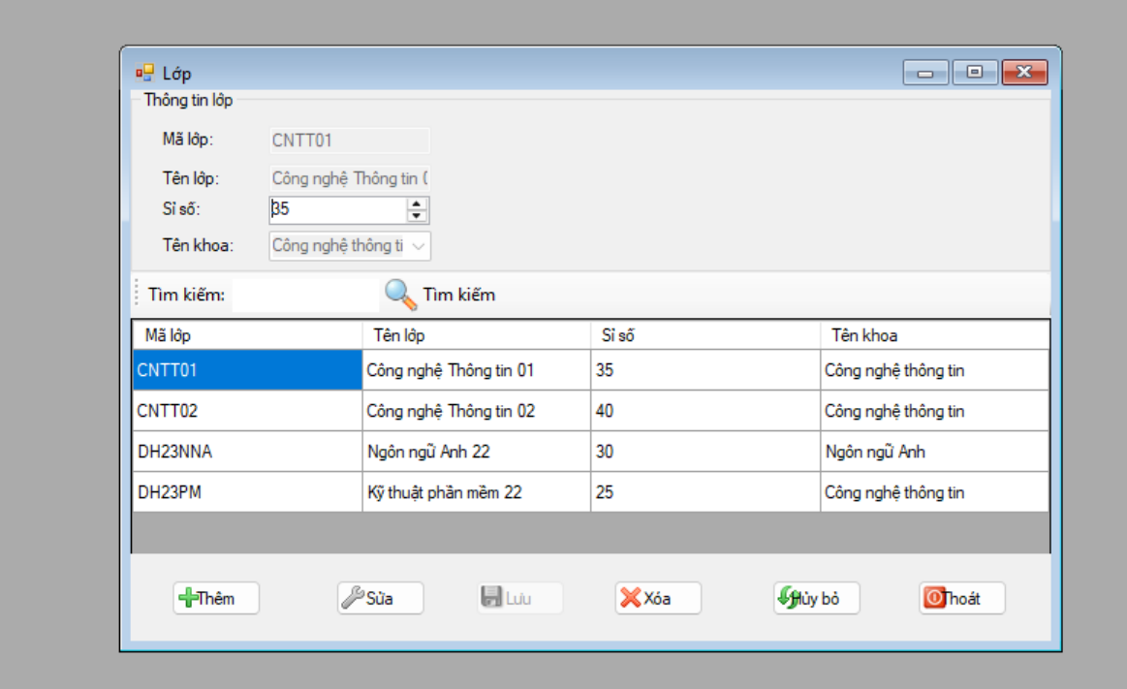
- DataGridView: Hiển thị danh sách lớp
- Các nút chức năng:
  - "Thêm": Thêm lớp mới
  - "Sửa": Sửa thông tin lớp đang chọn
  - "Xóa": Xóa lớp đang chọn
  - "Lưu": Lưu thông tin lớp
  - "Hủy": Hủy bỏ thao tác đang thực hiện
  - "Tìm kiếm": Tìm lớp theo mã lớp hoặc tên lớp
  - "Thoát": Thoát Form
- Các control nhập liệu (khi thêm/sửa):
  - TextBox "Mã lớp": Nhập mã lớp
  - TextBox "Tên lớp": Nhập tên lớp
  - ComboBox "Mã khoa": Chọn khoa
  - NumericUpDown "Sĩ số": Nhập sĩ số lớp

Form Khoa
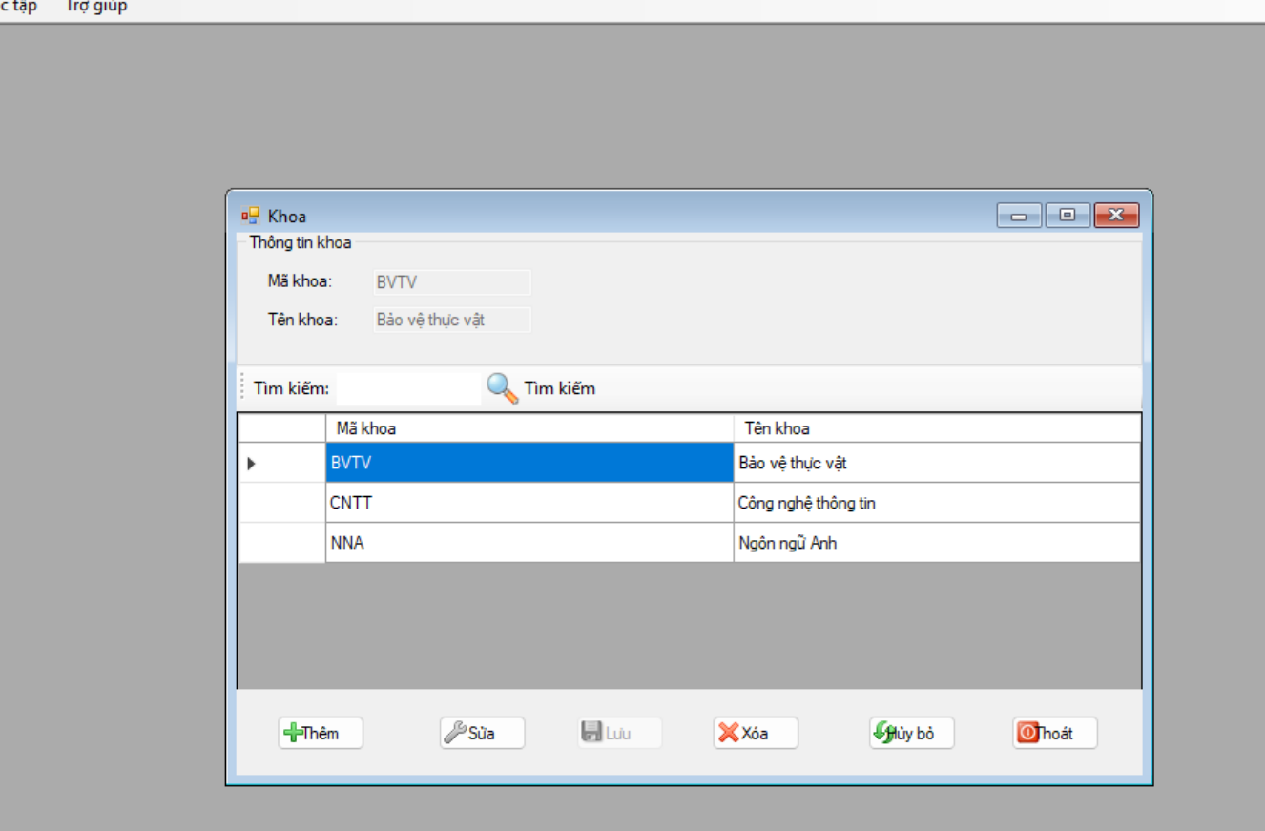
- DataGridView: Hiển thị danh sách khoa
- Các nút chức năng:
  - "Thêm": Thêm khoa mới
  - "Sửa": Sửa thông tin khoa đang chọn
  - "Xóa": Xóa khoa đang chọn
  - "Lưu": Lưu thông tin khoa
  - "Hủy": Hủy bỏ thao tác đang thực hiện
  - "Tìm kiếm": Tìm khoa theo mã khoa hoặc tên khoa
  - "Thoát": Thoát Form
- Các control nhập liệu (khi thêm/sửa):
  - TextBox "Mã khoa": Nhập mã khoa
  - TextBox "Tên khoa": Nhập tên khoa

Form Học kỳ
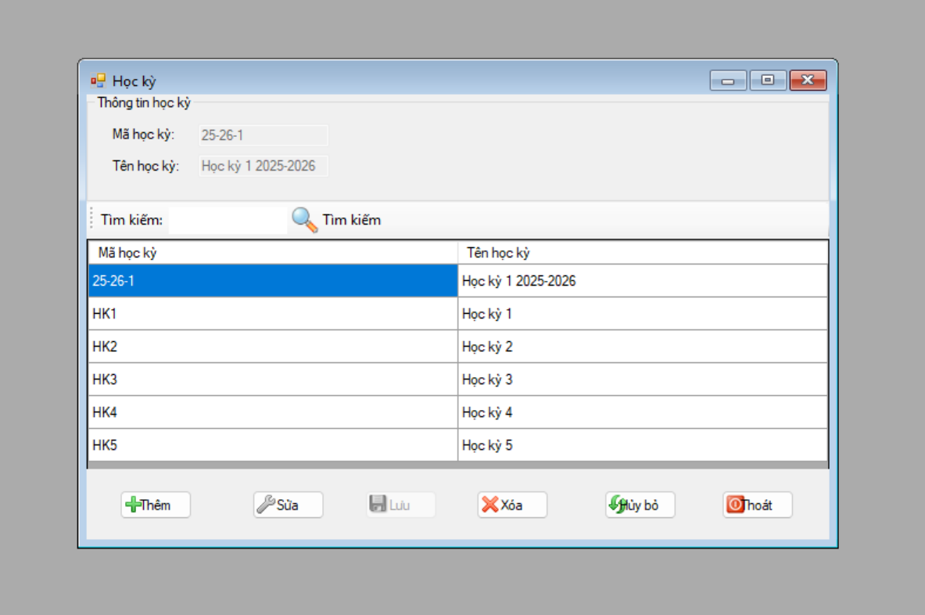
- DataGridView: Hiển thị danh sách học kỳ
- Các nút chức năng:
  - "Thêm": Thêm học kỳ mới
  - "Sửa": Sửa thông tin học kỳ đang chọn
  - "Xóa": Xóa học kỳ đang chọn
  - "Lưu": Lưu thông tin học kỳ
  - "Hủy": Hủy bỏ thao tác đang thực hiện
  - "Tìm kiếm": Tìm học kỳ theo mã học kỳ hoặc tên học kỳ
  - "Thoát": Thoát Form
- Các control nhập liệu (khi thêm/sửa):
  - TextBox "Mã học kỳ": Nhập mã học kỳ
  - TextBox "Tên học kỳ": Nhập tên học kỳ

Form Môn học
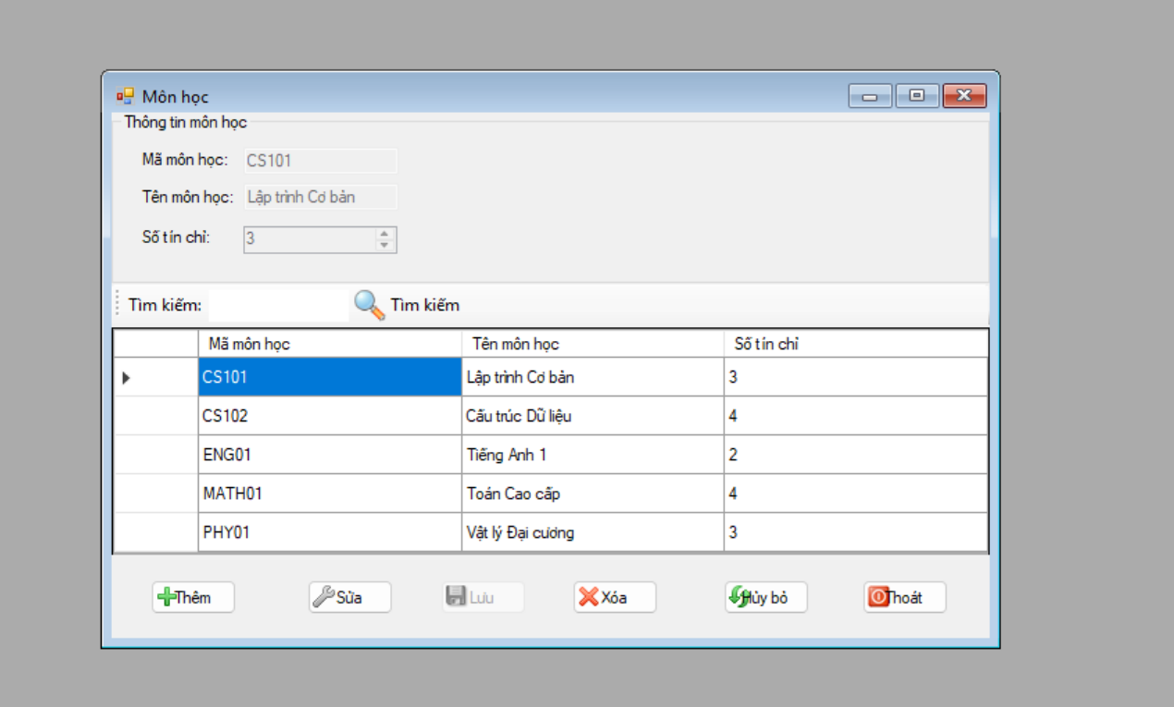
- DataGridView: Hiển thị danh sách môn học
- Các nút chức năng:
  - "Thêm": Thêm môn học mới
  - "Sửa": Sửa thông tin môn học đang chọn
  - "Xóa": Xóa môn học đang chọn
  - "Lưu": Lưu thông tin môn học
  - "Hủy": Hủy bỏ thao tác đang thực hiện
  - "Tìm kiếm": Tìm môn học theo mã môn hoặc tên môn
  - "Refresh": Làm mới danh sách môn học
- Các control nhập liệu (khi thêm/sửa):
  - TextBox "Mã môn học": Nhập mã môn học
  - TextBox "Tên môn học": Nhập tên môn học
  - NumericUpDown "Số tín chỉ": Nhập số tín chỉ

Form Điểm học tập
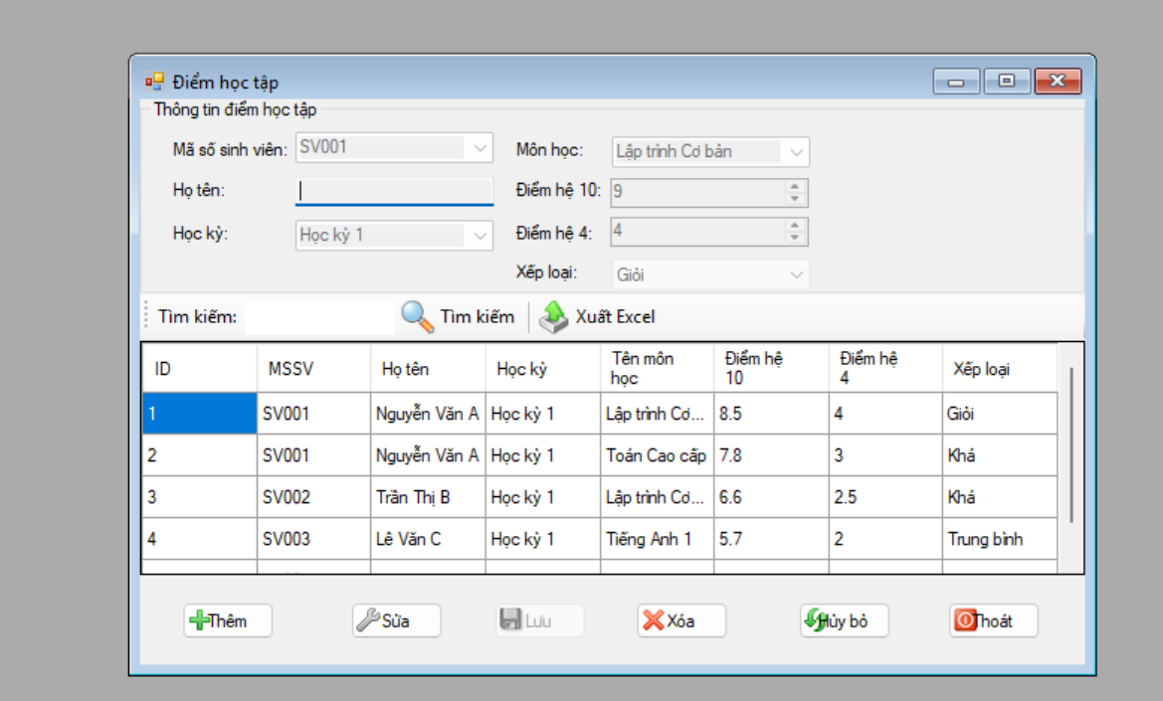
- DataGridView: Hiển thị danh sách điểm học tập
- Các nút chức năng:
  - "Thêm": Thêm bản ghi điểm mới
  - "Sửa": Sửa điểm học tập đang chọn
  - "Xóa": Xóa bản ghi điểm đang chọn
  - "Lưu": Lưu thông tin điểm (khi thêm hoặc sửa)
  - "Hủy": Hủy bỏ thao tác đang thực hiện
  - "Tìm kiếm": Tìm điểm theo MSSV, môn học hoặc học kỳ
  - "Thoát": Thoát Form
  - "Xuất Excel": Xuất bảng điểm ra file Excel
- Các control nhập liệu (khi thêm/sửa):
  - ComboBox "MSSV": Chọn mã sinh viên
  - ComboBox "Mã học kỳ": Chọn học kỳ
  - ComboBox "Mã môn học": Chọn môn học
  - NumericUpDown "Điểm hệ 10": Nhập điểm hệ 10 (0-10)
  - NumericUpDown "Điểm hệ 4": Hiển thị điểm hệ 4 (tự động tính)
  - TextBox "Xếp loại": Hiển thị xếp loại (tự động điền)

Form Điểm rèn luyện
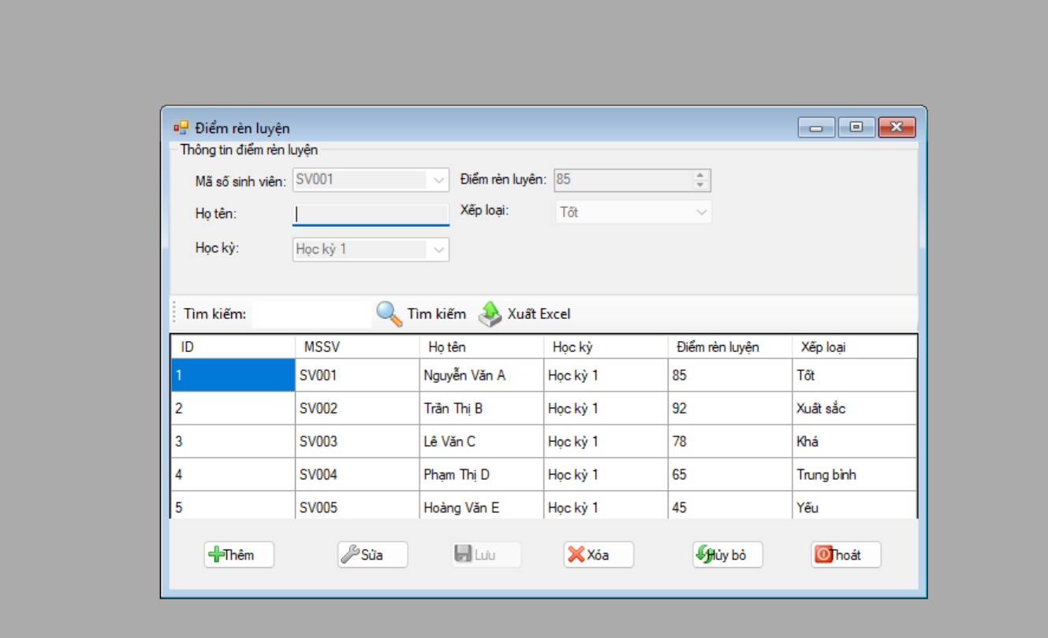
- DataGridView: Hiển thị danh sách điểm rèn luyện
- Các nút chức năng:
  - "Thêm": Thêm điểm rèn luyện mới
  - "Sửa": Sửa điểm rèn luyện đang chọn
  - "Xóa": Xóa điểm rèn luyện đang chọn
  - "Lưu": Lưu thông tin điểm rèn luyện
  - "Hủy": Hủy bỏ thao tác đang thực hiện
  - "Tìm kiếm": Tìm điểm theo MSSV hoặc học kỳ
  - "Thoát": Thoát Form
  - "Xuất Excel": Xuất điểm rèn luyện ra file Excel
- Các control nhập liệu (khi thêm/sửa):
  - ComboBox "MSSV": Chọn mã sinh viên
  - ComboBox "Mã học kỳ": Chọn học kỳ
  - NumericUpDown "Điểm rèn luyện": Nhập điểm rèn luyện (0-100)
  - TextBox "Xếp loại": Hiển thị xếp loại (tự động điền)

Form Tài khoản
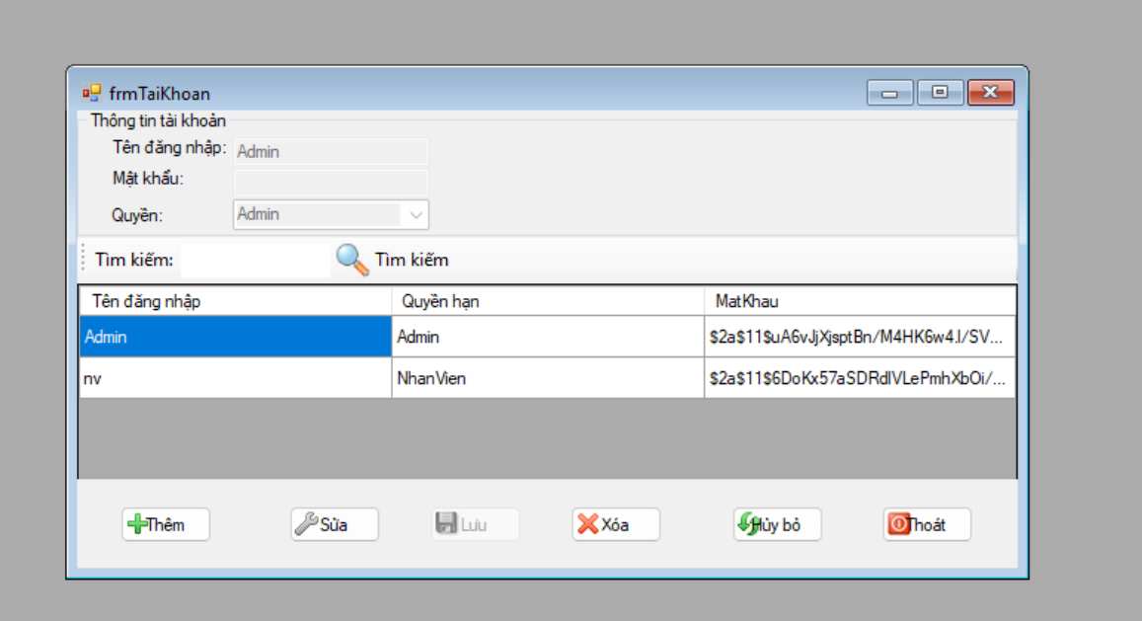
- DataGridView: Hiển thị danh sách tài khoản
- Các nút chức năng:
  - "Thêm": Thêm tài khoản mới
  - "Sửa": Sửa thông tin tài khoản đang chọn
  - "Xóa": Xóa tài khoản đang chọn
  - "Lưu": Lưu thông tin tài khoản
  - "Hủy": Hủy bỏ thao tác đang thực hiện
  - "Tìm kiếm": Tìm tài khoản theo tên đăng nhập
  - "Thoát": Thoát Form
- Các control nhập liệu (khi thêm/sửa):
  - TextBox "Tên đăng nhập": Nhập tên đăng nhập
  - TextBox "Mật khẩu": Nhập mật khẩu
  - ComboBox "Quyền": Chọn quyền (Admin/NhanVien)

Tài liệu tham khảo
            - https://timoday.edu.vn/xay-dung-chuong-trinh-quan-ly-ban-hang-bang-c/
            - Các Chatbot AI(ChatGPT,Gemini)

